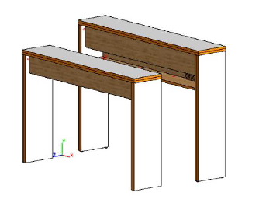***Набори дверцят для дворівневих столів.***

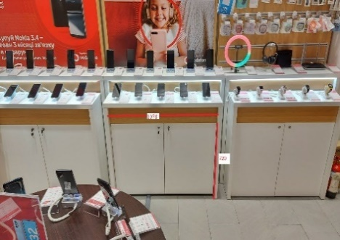

В наявності 2 шт дворівневих столів.

Дворіневий стіл це пара столів різного розміру які приставлені один до одного.

На меньший стіл пари дворівневого столу треба виготовити і встановити дверцята з меблевими замками (фото див. вище).

На більший стіл пари треба виготовити і встановити задню стінку білого кольору з ДВП.

**Кількість наборів дверцят :**

- ***2 (два)*** набора з двох дверцят.

**Задні стінки білого кольору до столів в кількості:**

- 1057*1654 мм – ***2 шт.***

**Розміри**:

* Приблизний розмір пройому для встановлення дверцят LxH 1475х710мм. Дверцята з кромкою (при виготовленні дверцят врахувати необхідні зазори та допуски).
* Задні стінки до більшого столу приблизного розміру 1057*1654 мм – 2 шт.

**Матеріали**:

* ДСП  Kronospan 8685 BS snow white 18мм.
* Кромка REHAU ABS 77039 PE 2мм, колір Білий платиновий (*у разі використання аналога за кольором, вказати це у комерційній пропозиції та що саме пропонуєте використати*).
* Дві петлі на кожну дверцяту.
* На кожну дверцяту один врізний замок.
* Саморізи/еврошурупи.
* Для задніх стінок ДВП білого кольору.

**Роботи:**

* Проведення замірів за адресою клієнта.
* Виготовлення дверцят з кромкою та фурнітурою та монтаж на столи.
* Виготовлення задніх стінок відповідного розміру та монтаж на столи.
* Доставка і монтаж за адресою клієнта: Луцьк, вул.Рівненська, 89.

**Перевага надається пропозиції, що включає можливість 100% післясплати.**

**Всі питання ТІЛЬКИ через електронну пошту вказану нижче!**

1. Електронна адреса для зв’язку: [kpbud@vodafone.ua](mailto:kpbud@vodafone.ua)

в копію обов'язково:  vmaitamal@vodafone.ua

1. Свою цінову пропозицію висилаєте на електронну пошту у вигляді заповненої таблиці:

|  |  |  |  |  |  |  |  |
| --- | --- | --- | --- | --- | --- | --- | --- |
| **№ п/п** | **Вид робіт** | **Підрядник**(назва компанії) | **Телефон,контактна особа**(ПІП) | **сума КП з ПДВ**(з урахуванням матеріалів) | **Передоплата %** | **Кількість календарних днів на роботи** | **Примітки**(тов,ФОП №гр) |
| 1 | Виготовлення та монтаж дверцят та задніх стінок |  |  |  |  |  |  |

**Всі питання ТІЛЬКИ через електронну пошту !**

**Дата подачі заявки до 12.00 08.09.2022 г**